|  |  |  |  |  |
| --- | --- | --- | --- | --- |
| 档 号 | BGDC-518-01 |  | 编 号 | BG-HRD18-0108022 |
| 保管期限 | 3年 |  | 密 级 | 内部★ |
|  |  |  | 阶段标记 | V1.0.00 |

BingoBin软件烧录操作手册

## 编写目的

本手册说明了软件烧录的步骤及方法。

本文档适用于公司员工及SMT厂家。

## 工具准备

ST-LINK烧录器。

烧录线，详细的线序及连接方式见《[BingoBin]烧录线规格说明书_V1.0.10_180103》。

## 烧录步骤

### 上位机软件的安装

打开烧录文件夹下stlink2，双击STM32 ST-LINK Utility_v3.7.0.exe，一直Next，直到安装完成。安装软件的过程中ST-Link的驱动会同时安装上。

右键我的电脑->管理->设备管理器,检查驱动是否正常，正常如下图所示。

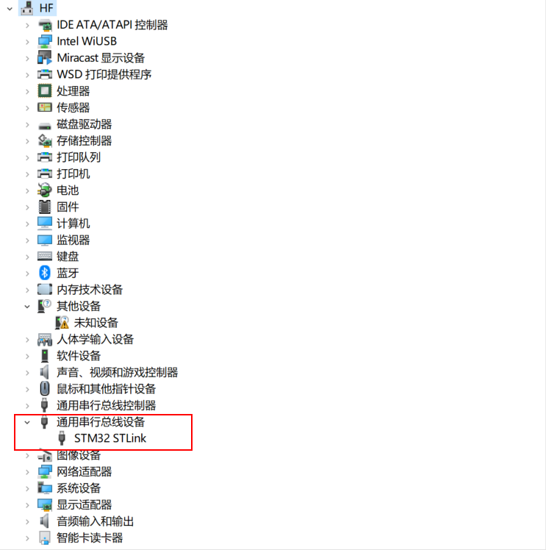

### ST-LINK,电脑,PCBA的连接

ST-LINK的一端插入电脑的USB，另一端和PCBA相连。

### 软件烧录步骤

#### 3.3.1 打开上位机软件

双击打开。

#### 3.3.2 连接PCBA

点击下图连接按钮。

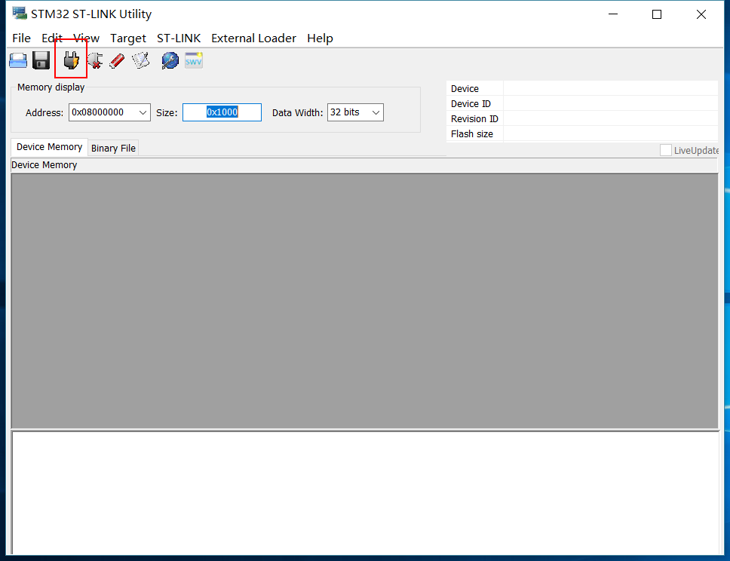

如果出现以下画面，说明连接成功。

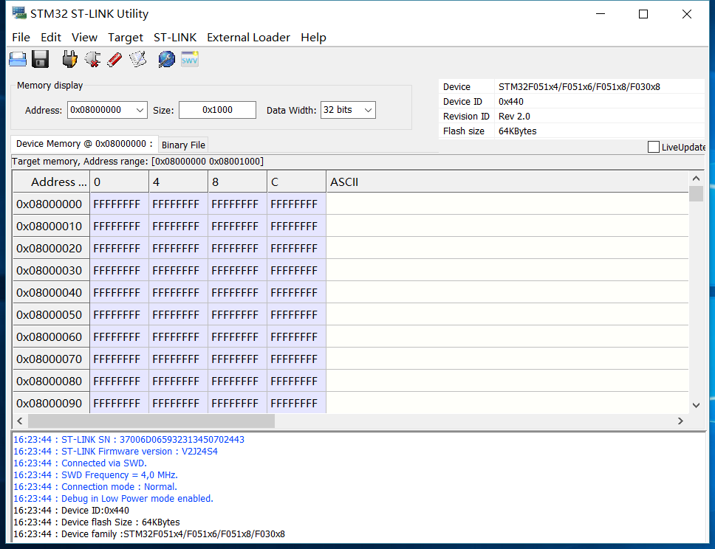

#### 3.3.3 烧录

1. 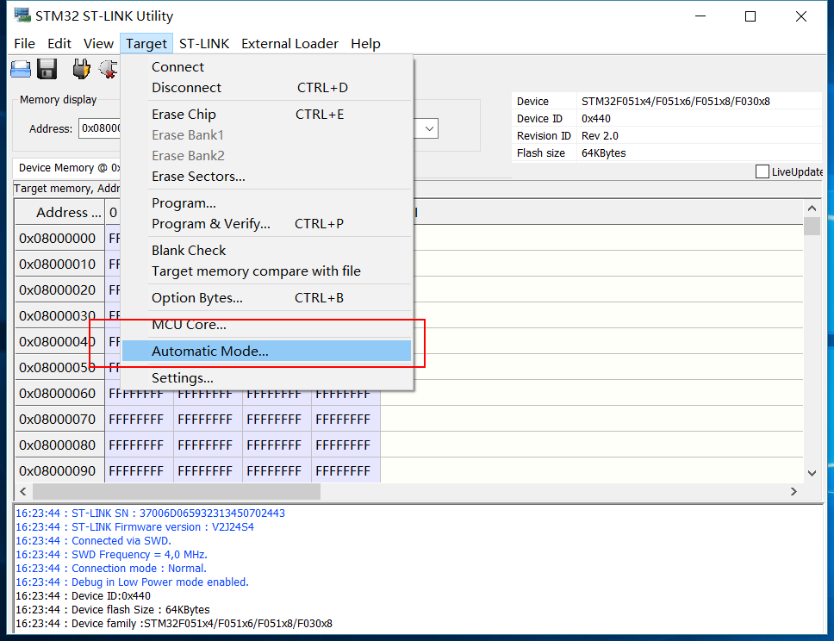点击Target->Automatic Mode。
2. 点击下图红色椭圆的Browse按钮选择软件目录下对应的hex文件。

|  |  |  |
| --- | --- | --- |
| 序号 | 模块名 | Hex文件名 |
| 1 | 智能电表 | [BingoBin-1B]Firmware_V1.1.10_180104.hex |
| 2 | LED灯控 | [BingoBin-1D]Firmware_V1.2.10_180104.hex |
| 3 | 门锁控制 | [BingoBin-1M]Firmware_V1.3.10_180104.hex |
| 4 | 烟雾控制 | [BingoBin-1Y]Firmware_V1.4.10_180104.hex |

1. 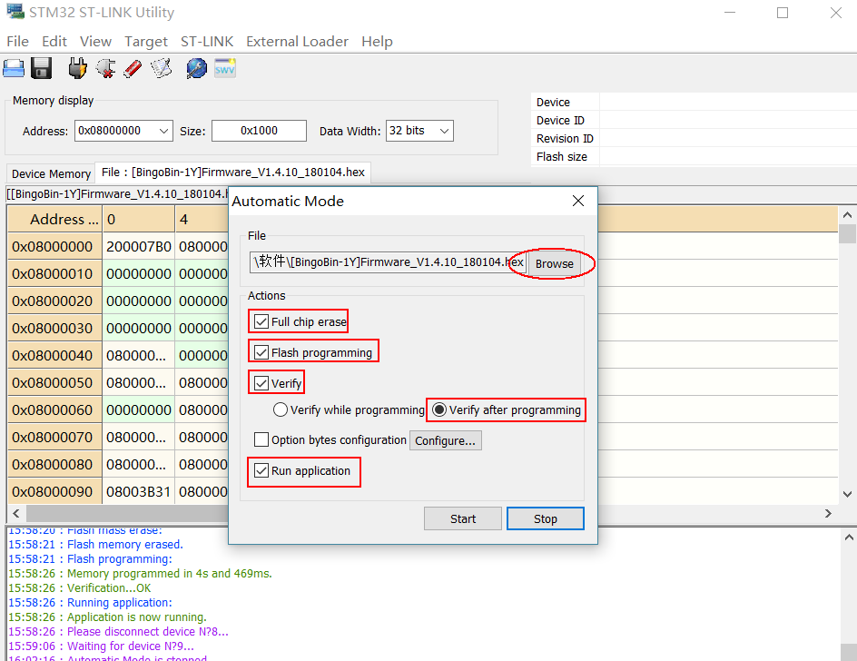下图中红色方框的选项选中

点击Start按钮开始烧录。

更换下一块PCBA，上位机自动开始烧录，不需要人为干涉，如果有意外，需要点击Stop按钮后再点击Start按钮，重新开始烧录。

## 文档编写

1. 编写者：开发部 黄飞
2. 编写日期：2018年1月3日

## 附录

### 参考资料

1、《[BingoBin]烧录线规格说明书_V1.0.10_180103》